Конспект районного открытого занятия «Праздник русской рубахи»

Народные подвижные игры в Оздоровительной работе с детьми

Составила и провела: воспитатель подготовительной группы Абдулова Д.С.

**Задачи и цели:**

*1. Приобщать детей к истокам русской народной культуры:*

*- знакомить с окружающим миром, народным словом, народными подвижными играми, прибаутками, крестьянским бытом;*

*- знакомить детей с различными жанрами устного народного творчества: песнями,прибаутками, подвижными народными играми;*

*- обогащать духовный мир детей, развивать патриотизм, уважение к прошлому своего народа.*

*2. Формировать творческие способности детей:*

*- с помощью интонации передавать веселый характер, песен, музыкальных произведений;*

*- совершенствовать двигательные навыки детей, в чувстве ритма, в согласованных действиях.*

*3. Воспитывать интерес и уважение к народным*

*традициям и народной культуре через народные подвижные игры, прибаутки, песни*

Оборудование: гимнастический канат или веревка 10 метров, тоннель, обручи, малые и средние мячи, ленточки, веретено, ведерки, народные костюмы, подковы

Предварительная работа: Воспитатель проводит беседу «История русской рубахи» и занятие по изготовлению поделок по мотивам народного прикладного искусства. На занятиях по изобразительной деятельности знакомит детей с элементами оформления рубахи и их значением в русской народной культуре. Посещение музея « Русской избы».

**Ход игры – праздника**

В спортивный зал входят одетые в русские рубахи дети.

Зал украшен в русском стиле

Педагоги одеты тоже в русском стиле.

На стене висят русские рубашки.

Звучит русская народная музыка «Ой, полным, полна коробочка… ».

**Торговец из Москвы (инструктор по физической культуре)**

Торопись, честной народ, нынче ярмарка идет!

Подходи, раскупай товар!

Доски расписные,

яблоки вкусные,

корзиночки плетеные,

петушки сладкие!

Покупай товар, и красна девица, и добрый молодец, к вам я приехал на ярмарку из Москвы купец!

**ВОСПИТАТЕЛЬ**: Здравствуйте, красны девицы и добры молодцы

Добро пожаловать на праздник русской рубахи.

Вот висит под вашим взором

Вся покрытая узором

Не кафтан и не папаха,

А простая русская рубаха!

**Воспитатель**: Добры молодцы, девицы, поглядите друг на друга, чего у вас не хватает?

Дети: Поясов

Воспитатель: Раньше на Руси ходить неподпоясанным считалось позором. Сейчас мы с вами проведем игру, ищем свои пояса (они спрятаны по залу)

Сначала мы разделимся на две команды и выберем цвет своего пояса.

**Игра «Поясок»**

*(Дети по команде под музыку, разбегаются по всему залу, собирают пояса, быстро завязывают их поверх рубашек и встают в две команды – по цветы пояса.Команда, первая выполнившая задание, получает большую подкову, вторая малую.)*

**ВОСПИТАТЕЛЬ**: В старину наши предки приветствовали друг друга русским поклоном (дети, построенные в команды кланяются друг другу) .

**ВОСПИТАТЕЛЬ**: Чтобы сшить рубашку, необходимо сначала соткать ткань из пряжи. Это делали пряхи. Они наматывали нить на веретено. (Показывает пряху)

Без веретена - не пряха,

Без иглы - не портной!

У ленивой пряхи

Нет про себя и рубахи!

Чтобы рубаху нам соткать,

Надо пряжу намотать!

Сейчас мы сыграем в игру «Веретено».

**Игра «Веретено»**

*(Воспитатель встает на конец веревки, инструктор по физической культуре берет второй ее конец и, бегая вокруг воспитателя, наматывает на него веревку («веретено»). Наматывая веревку, инструктор то поднимает ее вверх, то опускает. Игроки в это время перепрыгивают, перешагивают через веревку, подлезают под нее. Кто ошибся, тот выходит из игры. Затем веревка разматывается. В какой команде останется больше игроков, та побеждает). Победители получают большую подковы, проигравшую - малую.*

**ВОСПИТАТЕЛЬ**: Человека, несуразно одетого, на Руси называют пугалом огородным. Сыграем в «Пугало»?

**Игра «Пугало»**

*(По разным углам встают два «пугала» (из разных команд): в рукавах у них палки, на голове шапки. Они стоят в обручах, перед ними корзинки с «картошкой» (средние и малые мячи). Задача «пугало» – мешать детям брать «картошку» из корзины.)*

ДЕТИ. В поле пугало стоит,

И на нас оно глядит,

Не боимся мы его

Заберем все у него.

(Дети пытаются вытаскивать из корзины «картошку» и переносить ее в ведро. Тот, кого «пугало» коснется, выбывает из игры. Чья команда быстрее перетащит весь «картофель», та и побеждает)

Победитель получает большую подкову, побежденный – малую).

**ВОСПИТАТЕЛЬ**: у меня была рубаха, которая с годами поизносилась – остались одни рукава. Сейчас мы проведем игру «Пролезь в рукава».

Ну-ка молодцы, девицы,

Полезайте в рукава!

**Игра «Пролезь в рукава»**

*(Участники каждой команды поочередно пролезают в «рукава», обегают стойку, дотрагиваются до следующего игрока команды и говорят: «Беги! »).*

*Команда-победитель получает большую подковы, проигравшая - малую.)*

**ВОСПИТАТЕЛЬ**: А сейчас я приглашаю всех на игры-забавы.

Пусть не будет в доме скучно,

Мы умельцы на все руки.

А ну, народ, скорей вставай

К нам на русский разгуляй.

**Игра «Тяни- холсты»**

*(Канат длинной 10 м, на котором отмечена середина, яркой ленточкой, лежит в центре зала,*равное количество игроков из двух команд берутся за канат, по команде начинают тянуть так, чтобы середина каната оказалась на их половине.

(Игра проводится два- три раза) .

**ВОСПИТАТЕЛЬ**: На Руси люди всегда отличались аккуратностью. Вот и вы должны показать это качество - нарядить девочку в русский костюм.

**Игра «Одень красну девицу»**

*(Дети одевают девочку в рубашки, сарафаны, кокошники, вешают им на шею бусы, и все встают в круг и танцуют общую плясовую)*

*Командам вручаются призы (большую и малую подковы).*

**ВОСПИТАТЕЛЬ**: Дети, как нам было весело! Вы доказали, что на Руси есть крепкие телом и духом люди. Ну,скажите вы добрымолодцы, красна девицы, вам понравились наши игры? А как назывались наши игры? Какая игра вам больше понравилась, а какая меньше?

Не забывайте наши русские народные подвижные игры.

**Воспитател**ь: подведем итоги: команда победителей награждается национальным русским угощением – баранками- и приглашает команду побежденных на чай.

В данной работе использовались материалы из журналов дошкольное воспитание, из интернета.

Музыка: музыкальный руководитель Одинцова Н.Н.

В изготовлении костюмов и материала были привлечены родители.

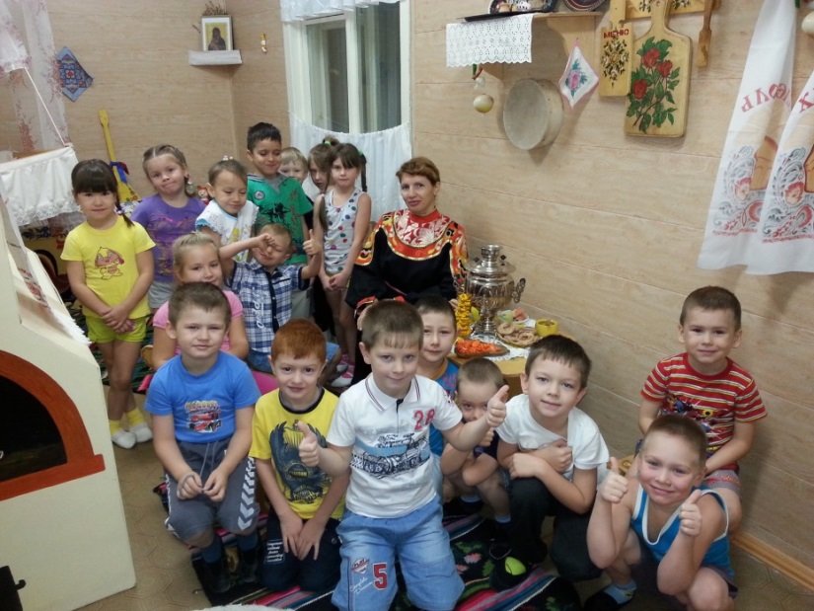

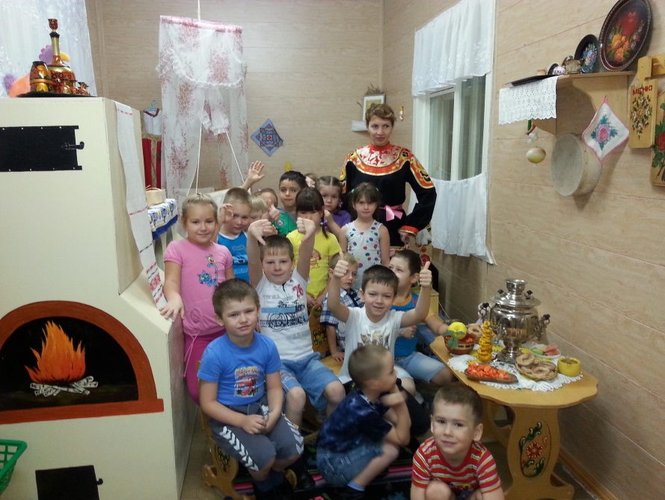

Самоанализ

Занятия «Праздник русской рубахи»

Народные подвижные игры в Оздоровительной работе с детьми

Составила и провела: воспитатель подготовительной группы Абдулова Д.С.

Воспитатель мкдоу д\с «Сказка»

Вашему вниманию было представлено занятие «Праздник русской рубахи» присутствовало 6 человек. Участников игры-12 человек.

**Задачи и цели:**

1. Приобщать детей к истокам русской народной культуры:

- знакомить с окружающим миром, народным словом, народными подвижными играми, прибаутками, крестьянским бытом;

- знакомить детей с различными жанрами устного народного творчества: песнями, прибаутками, подвижными народными играми;

- обогащать духовный мир детей, развивать патриотизм, уважение к прошлому своего народа.

2. Формировать творческие способности детей:

- с помощью интонации передавать веселый характер, песен, музыкальных произведений;

- совершенствовать двигательные навыки детей, в чувстве ритма, в согласованных действиях.

3. Воспитывать интерес и уважение к народным

традициям и народной культуре через народные подвижные игры, прибаутки, песни

Для решения первой задачи педагогом была проведена предварительная работа:

проводилась беседа «История русской рубахи» и занятие по изготовлению поделок по мотивам народного прикладного искусства. На занятиях по изобразительной деятельности знакомство детей с элементами оформления рубахи и их значением в русской народной культуре. Посещение музея « Русской избы».

Уровни освоения:

Высокий-42%

Средний- 58%

Низкий-0%

Вторая задача реализовалась в процессе подготовки игр, разучиванииприбауток, потёшек, и на протяжении игр

Уровни освоения:

Высокий-52%

Средний- 48%

Низкий-0%

Третья задача реализовалась во время предварительной работы:

В беседах с детьми, с родителями, изготовлении атрибутов и во время занятия

Уровни освоения:

Высокий-52%

Средний- 48%

Низкий-0%

Дети играли с удовольствием, эмоционально. Чувствовалась добрые взаимоотношения между детьми и взрослыми.

Сохранение интереса до конца игры позволяет сделать вывод, что детям было интересно знакомство с русскими народными подвижными играми, прибаутками песнями.

Поставленные задачи педагогом в процессе игр было полностью реализованы